
Школьный ГУГЛ
Школьный пресс-центр МБОУ Кошурниковской ООШ №22 Выпуск№2 Ноябрь – Декабрь 2017, выпускается раз в четверть

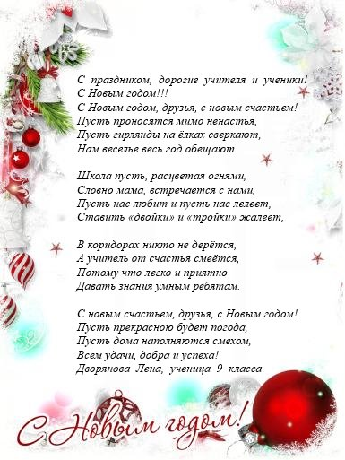

Календарь событий:

Ноябрь
4 ноября – День народного единства
8 ноября – Международный день КВН
10 ноября – Всемирный день науки
11 ноября – Всемирный день шопинга
12 ноября - Синичкин день
13 ноября – Международный день слепых
16 ноября – Международный день отказа от курения
18 ноября – День рождения Деда Мороза
21 ноября - всемирный день приветствия
22 ноября – День психолога
26 ноября – День матери
Декабрь
1 декабря — Всемирный день борьбы со СПИДом
4 декабря - День заказа подарков Деду Морозу
4 декабря - День информатики
9 декабря - День Героев Отечества
12 декабря — День Конституции
15 декабря — Международный день
чая
24 декабря – День взятия турецкой крепости Измаил
27 декабря — День спасателя Российской Федерации
28 декабря — Международный день кино

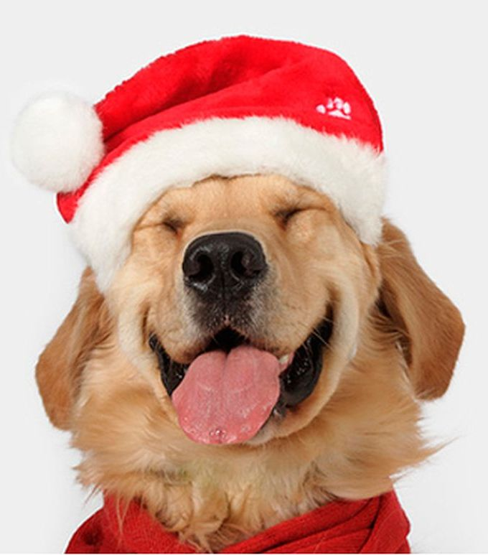
2018 год – год Желтой Земляной собаки
В свои права Желтая собака вступит 16 февраля. Чем больше хороших качеств у человека, тем продуктивнее будет для него наступающий год. Собака - существо беспокойное и весь год будет на страже нашего благополучия. Это животное олицетворяет собой справедливость, никогда не предаст, и в год его правления мы можем успокоиться - все будет четко и справедливо.
В 2018 году можно приниматься за любые дела - все получится! К любому делу в новом году нужно подходить творчески, и можно достичь небывалых результатов, если проявить фантазию. Но с вредными привычками придется распрощаться – собака не любить тратить время на ерунду. В год Собаки очень важно заводить новых друзей, и эти люди станут настоящей опорой в жизни!
Чтобы 2018 год принес нам счастье, нужно запомнить несколько правил: не гавкать по мелочам, не кусаться, верить людям и не рычать, а решать вопросы дипломатично и терпеливо! Удачи в Новом году! Гав! Гав!
Гость выпуска:
М.А. Носкова
22 ноября - День психолога
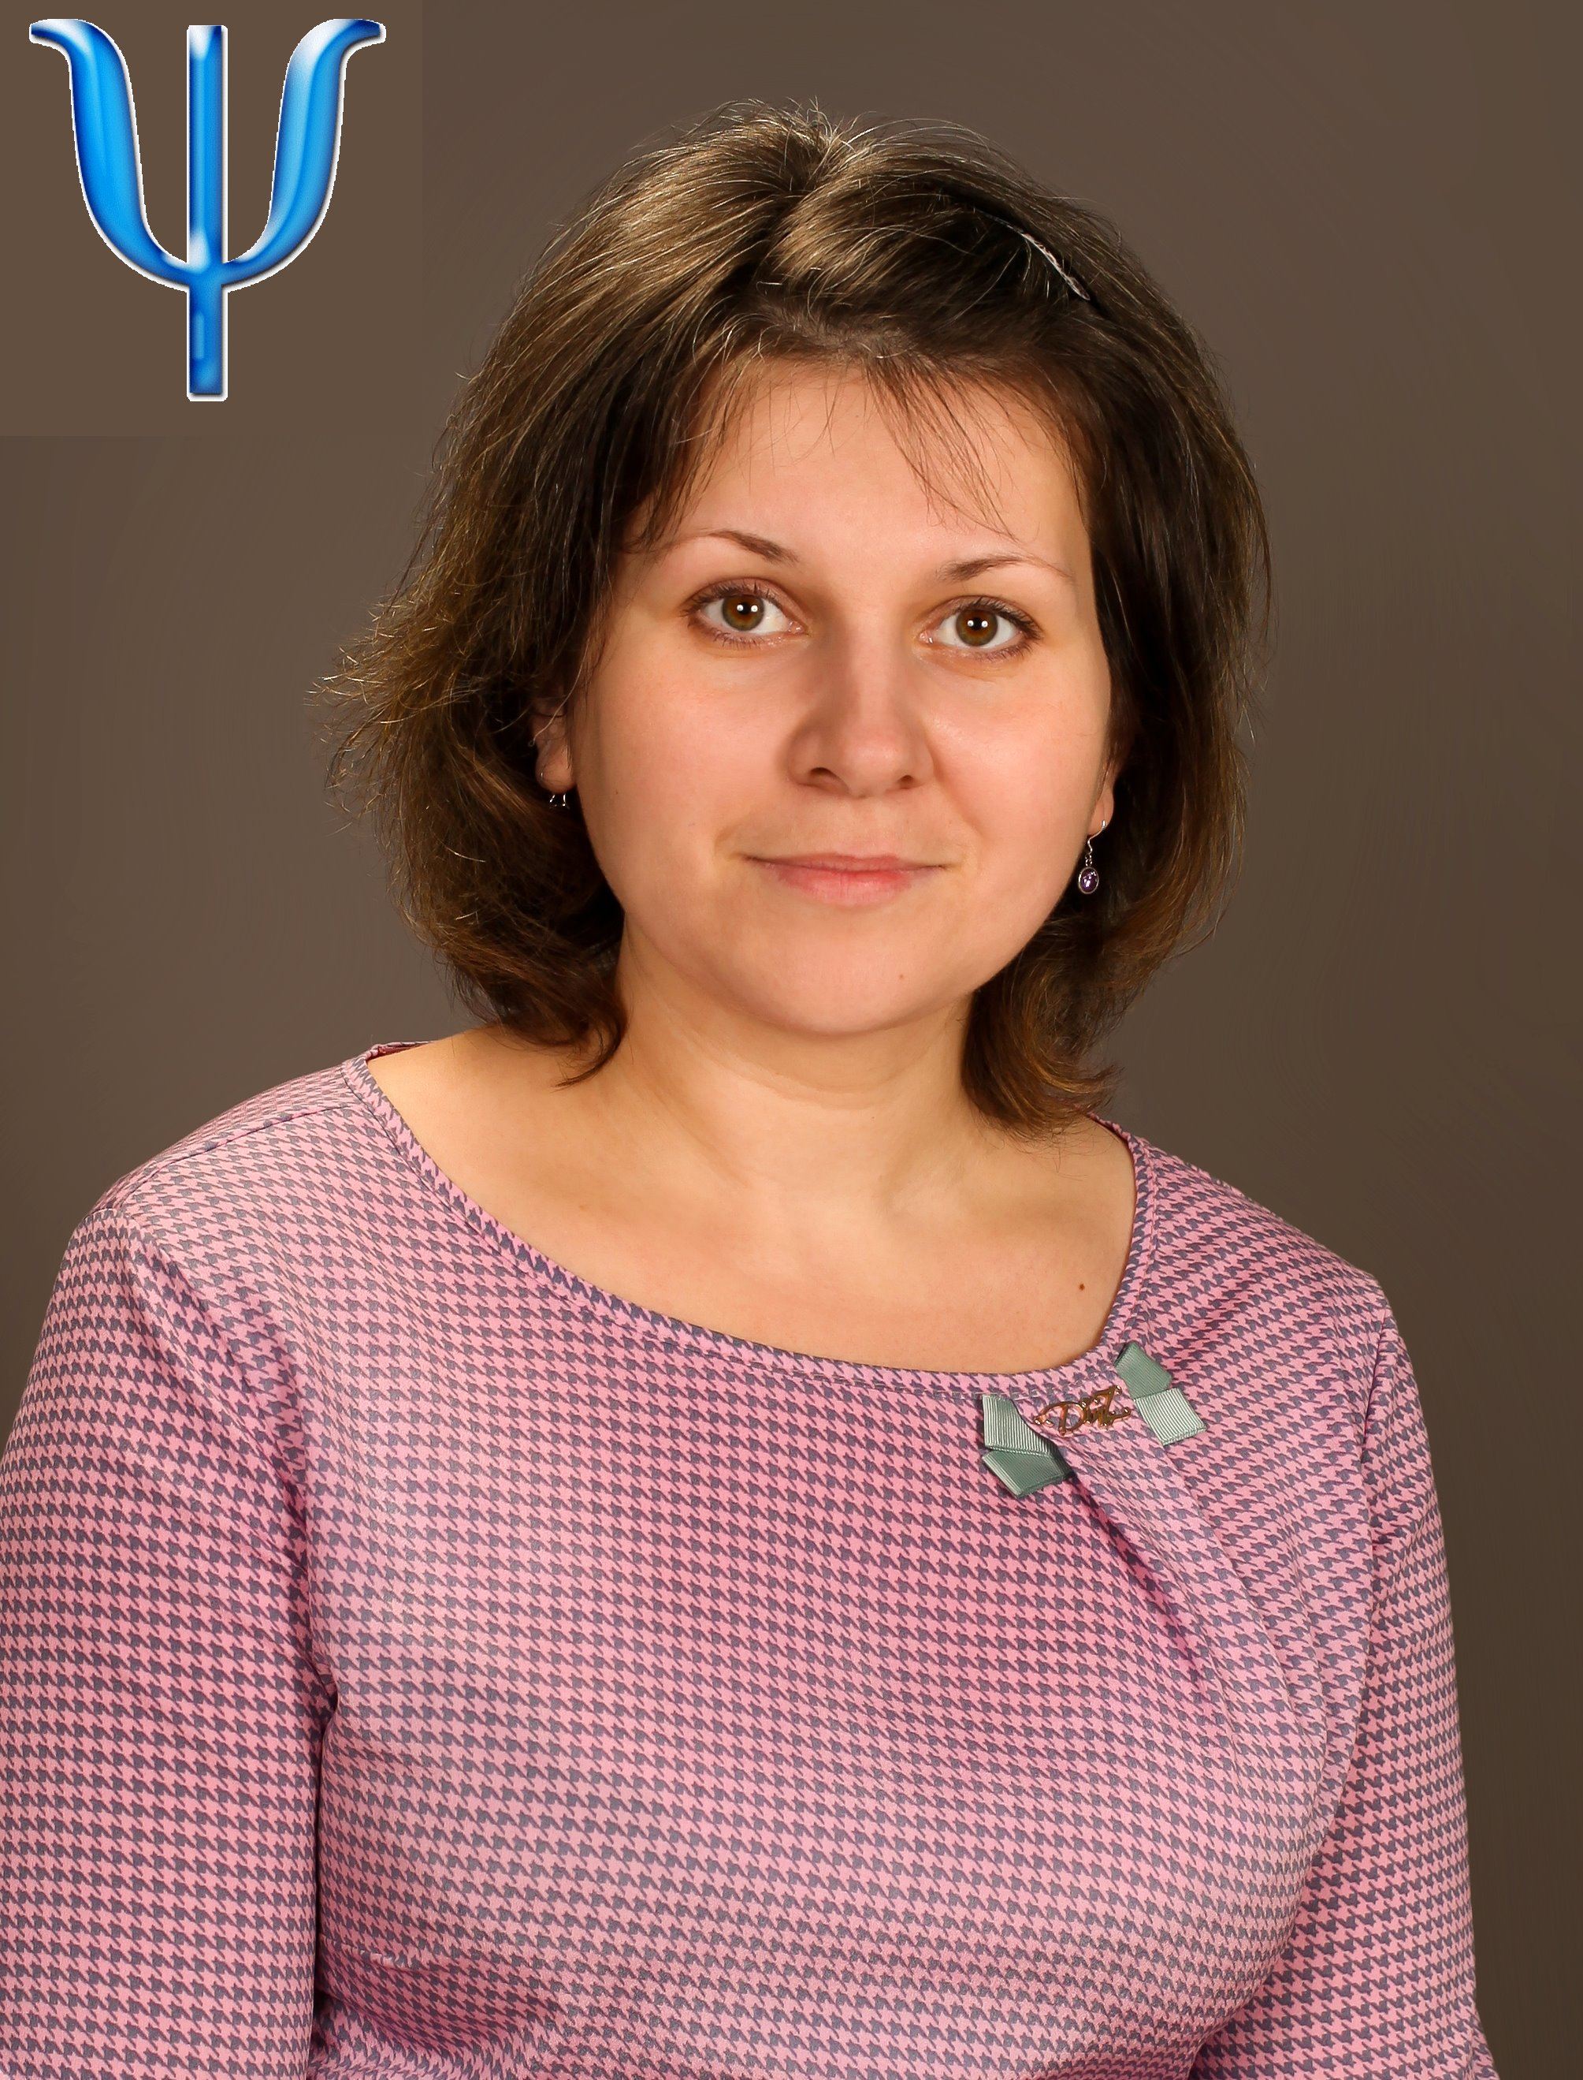
- Знаете ли вы о Дне психолога?
- Конечно, знаю. Не отмечаю, но всегда помню про него. Я поздравляю с этим праздником всех своих коллег-психологов!
-Почему вы выбрали именно эту профессию?
- Это секрет. Я, если честно, хотела быть учителем русского языка и литературы.
- Какими специальностями вы еще владеете?
-Техник связи, медицинский работник.
-Помогают ли эти специальности в жизни?
-Конечно, помогают: умею паять, могу подключить счетчик к нулевой фазе, лампочку вкрутить, укол поставить.
- Почему вы выбрали работу психолога?
- Конфуций сказал, что «если ты выберешь работу себе по душе, то ты не будешь работать ни одного дня». Но я мотивировалась другим - просто решила и все. Судьба, наверное.
- Почему вы, Мария Александровна, все время улыбаетесь?
- Я все время улыбаюсь? Не замечала… Не улыбаюсь, когда не дежурит 9 класс во время дежурства.
- Согласны ли вы с утверждением, что почти каждому человеку хоть раз в жизни бывает необходима помощь психолога?
- Каждому человеку необходимо участие, и любой человек может выступить в качестве психолога.
- Расскажите, пожалуйста, какой-нибудь смешной случай из жизни психолога.
- Рисовали мы с одним ребенком очень красивый рисунок. Он изобразил замечательную собаку. Я говорю ему:
- Какая у тебя собака красивая!
Он посмотрел на меня с укором и сказал:
- Это зебра!
- Действительно, чего только не бывает! Что бы вы пожелали детям как психолог на 2018 год?
-Берегите свою нервную систему! Не психуйте, дети, и не доводите до срыва взрослых!
- Спасибо большое! Удачи вам в новом году!

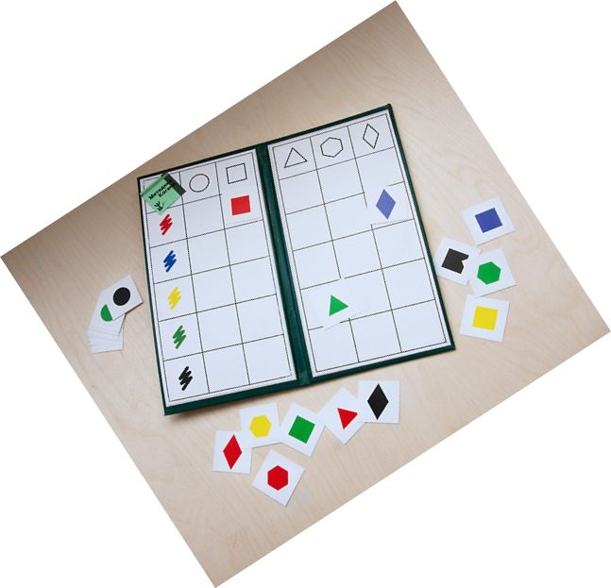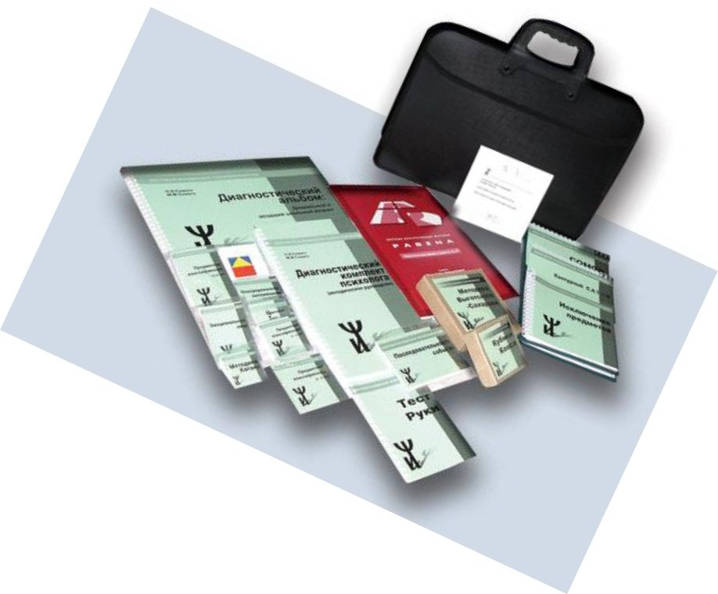
Интервью брала Алексеева А., 7 класс
О чем мечтают наши дети?
Накануне новогодних праздников мы провели опрос среди учащихся нашей школы, чтобы выяснить:
- Чем для них запомнился уходящий 2017 год?
- Что бы они пожелали получить в подарок от Деда Мороза.
Вот такие получились ответы.
Яна Дерова:
1.Каждый день было что-то интересное
2.Хочу, чтоб дал ума сдать экзамены
Антон Котов:
1.Мне запомнилась поездка в ШАГ весной и осенью. Я познакомился с большим количеством человек.
2. Я попросил бы отличные годовые оценки, сдать на «отлично» ОГЭ, ну а и там телефон можно новенький…
Илья Прокудин (как всегда немногословен):
1.Сдал стихи по литературе
2.Люлей
Даша Кожухова:
1.В этом году я была в 8 классе, а сейчас уже в 9. В 2017 году у меня был День рождения, который я вместе с друзьями и родителями хорошо отметила
2.Много улыбок, радости и хорошего настроения, здоровья и счастья близким, чтобы везло весь следующий год во всем!
Вика Червякова:
1.В 2017 году мне запомнилось,
как я провела летние каникулы.
Это лето я провела с братьями,
приобрела много новых друзей,
с которыми продолжаю общаться
2.На Новый год я хочу всем пожелать счастья, исполнения заветных желаний!
Илья Елистратов:
1.Очень запомнилось лето тем, что рядом были самые лучшие люди
2.Ничего не хочу для себя, пусть другие будут счастливы!
Слава Полежаев:
1.Очень запомнилось, когда получил «4» по математике по проверочной
2.ОЗУ на ПК (2ГБ)
Андрей Бекренев:
1.Запомнил, как я разбил голову, съел протухшую лапшу, пошел в 7 класс и мне купили компьютер
2.Желаю всем счастья в Новом году!
Наташа Шарабарина:
1.Я запомнила, как ходила с мамой и лелей по грибы
2.Очень хочу побывать у Деда Мороза в гостях
Илья Семибратченко:
1.Мне понравилось, как я съездил в санаторий, узнал, что из вены кровь брать не больно.
2.Лаунчпад Мк 2 и мозги.
Аня Алексеева:
1.Летом, когда я ездила на море, на горизонте увидела дельфинов. Это незабываемо! Еще я побывала в городе, который находится высоко в горах. И съездила на чудесную горнолыжную базу.
2. Хотела бы, чтобы Дед Мороз прибавил еще 50 лет жизни моим родителям!
Ренат Неволин:
1.Сломал ногу, много путешествовал, освоил основные трюки на скейтборде, появилось много новых друзей
2.У меня все есть, но мне надо скейтборд в 5 слоев или часы Smart, и счастья всем людям на свете!!
Подготовила Рахманова Диана, 8 класс
С Новым годом!!

О чем мечтают наши учителя?
Новый год, как известно, один из самых любимых праздников у всех российских людей. В преддверии Нового года настроение у всех праздничное и радостное. Поэтому мы также провели предновогодний блиц-опрос с сотрудниками нашей школы, предложив им ответить на три вопроса:
- Чем запомнился уходящий год?
- Как планируете провести предстоящие новогодние каникулы?
- Что пожелаете нашей школе в предстоящем году Жёлтой собаки?

Надежда Петровна, учитель математики
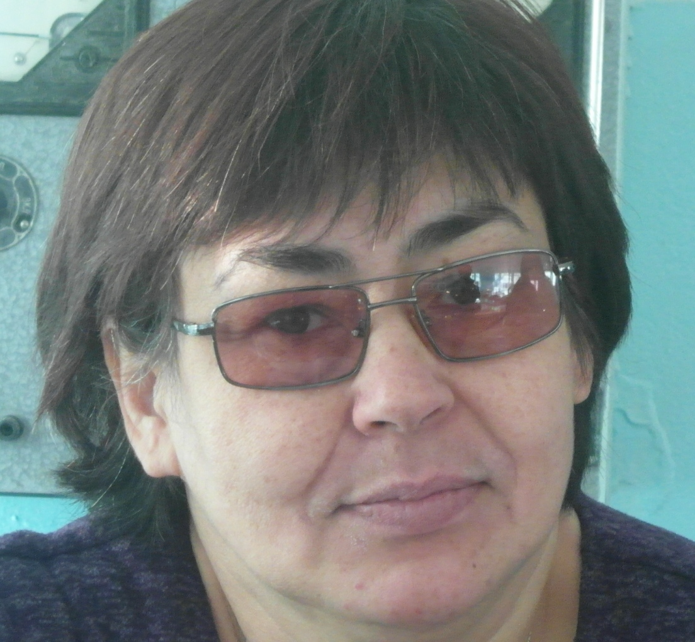
1. Был обычный год, как все, дат сверхъестественных нет.
2. Провести время с семьёй.
3.Благополучия, перспектив, здоровья коллегам и ученикам.

Мария Александровна, психолог
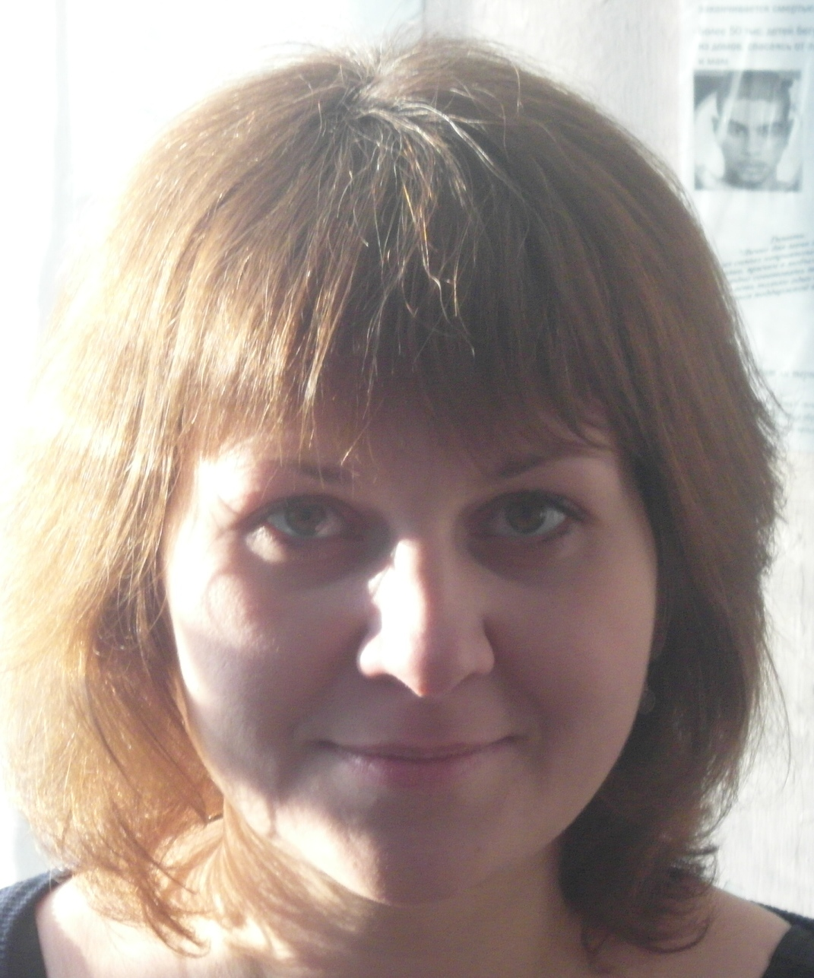
1. Для меня этот год особенный тем, что мой класс в этом учебном году заканчивает школу.
2. Собираемся съездить с дочерью отдохнуть, а куда – секрет.
3. Желаю школе процветать, а коллегам и ученикам быть счастливыми.

Ирина Владимировна, учитель русского языка и литературы
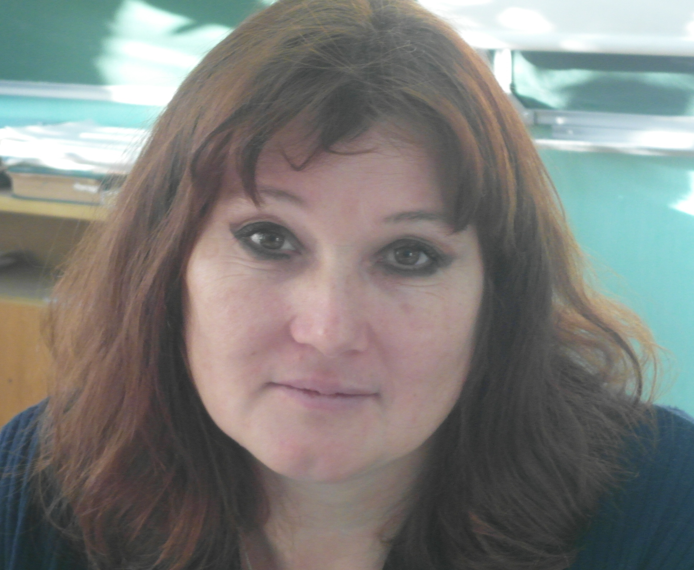
1. Год был неплохой. Изменений больших не случилось. Особенно радует восьмой класс.
2. Провести время с дочкой.
3. Серьёзности – ученикам, счастья – учителям, и всем – чтобы было проблем поменьше.
Антонина Пантелеевна, учитель технологии
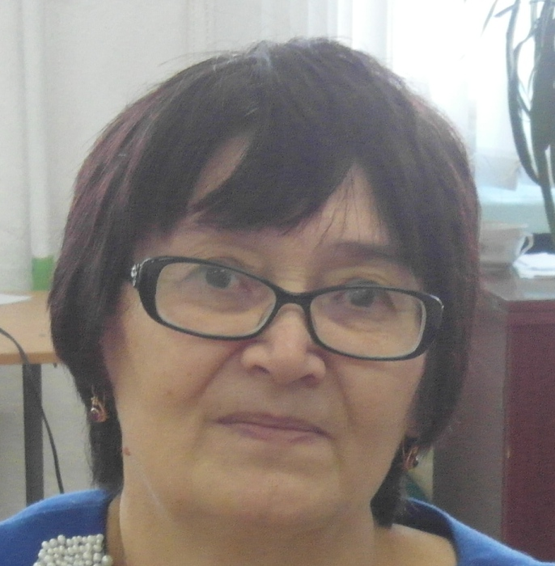
1. Запомнился год тем, что я здорова.
2. Поеду с дочкой и внучкой отдыхать.
3. Чтобы все были дружелюбны, как собаки.

Светлана Александровна, гардеробщик

1. Внук подрос, всё хорошо, все живы и здоровы.
2. На работе.
3. Чтобы всё было прекрасно, чтобы дети слушались, были вежливыми.

Елена Николаевна, учитель начальных классов
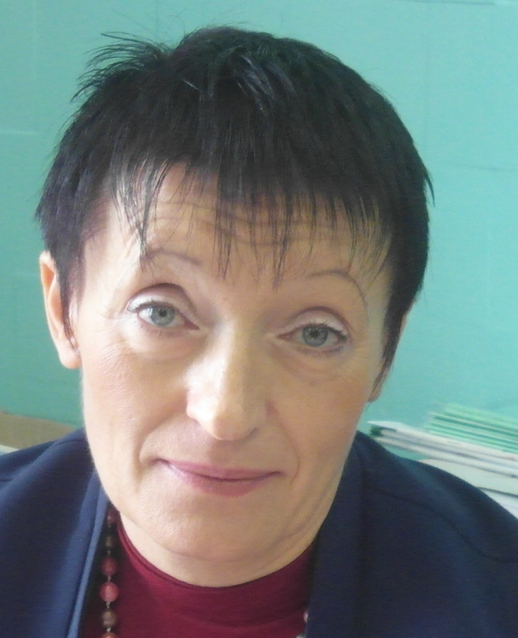
1. Что я выпустила свой класс, произошли изменения в личной жизни.
2. Буду водиться с внуками.
3. Оставаться людьми, не ссориться, не ругаться. Быть похожими на собак, они очень дружны.

Вот так отвечали работники нашей школы. А мы желаем вам в наступающем году успехов, счастья и отличного настроения!
Подготовила Дворянова Елена.
Фото: Кожухова Дарья
Переменка: посмеемся вместе
*****
Пусть в Новогоднюю ночь в вашу дверь постучится Счастье… И дай Бог, чтобы вы в этот момент оказались дома!
*****
У учителя спрашивают:
- Назовите три причины, по которым вы любите свою работу.
-Июнь, июль, август…

*****
По статистике, 50 % школьников мечтают сжечь школу, 30 % - взорвать и 20% сначала сжечь, а потом уже взорвать.

*****
Мяч еще летел в окно директора, а дети уже играли в прятки…

*****
Скоро досидимся в интернете, Новый год будем не справлять, а обновлять.
*****
Под бой часов, в двенадцать ровно,
Мир переменится вокруг.
Мы в сказку попадая словно,
Вновь в детство окунемся вдруг…
*****
Маленький мальчик родителям:
- А вы мне подарите собаку на Новый год?
- Подарим, если ты будешь за ней ухаживать!
- Тогда дарите молодую, а не старую, чтобы не ухаживать!
*****
- Тому, кто пойдёт к доске первым, поставлю на балл больше!
- Иду. Ставьте мне тройку.
*****
- Папа, угадай, какой поезд больше всех опаздывает?
- Какой, сынок?
- Тот, который ты обещал мне подарить еще на прошлый Новый год.
*****
Всё. Решено! С Нового года начинаю новую жизнь… буду взрослее, серьезнее. А сейчас я пока ещё не могу – у меня ещё письмо Деду Морозу не дописано…

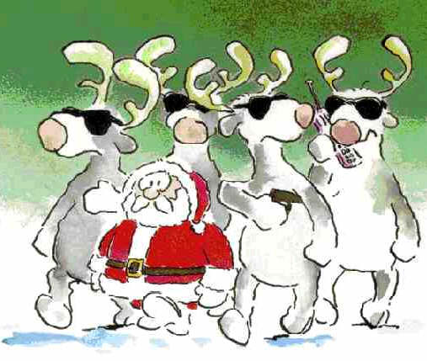

Над номером работала команда пресс-центра ООШ №22: Дворянова Л., Кожухова Д., Рахманова Д., Алексеева А., Панчишных К.

